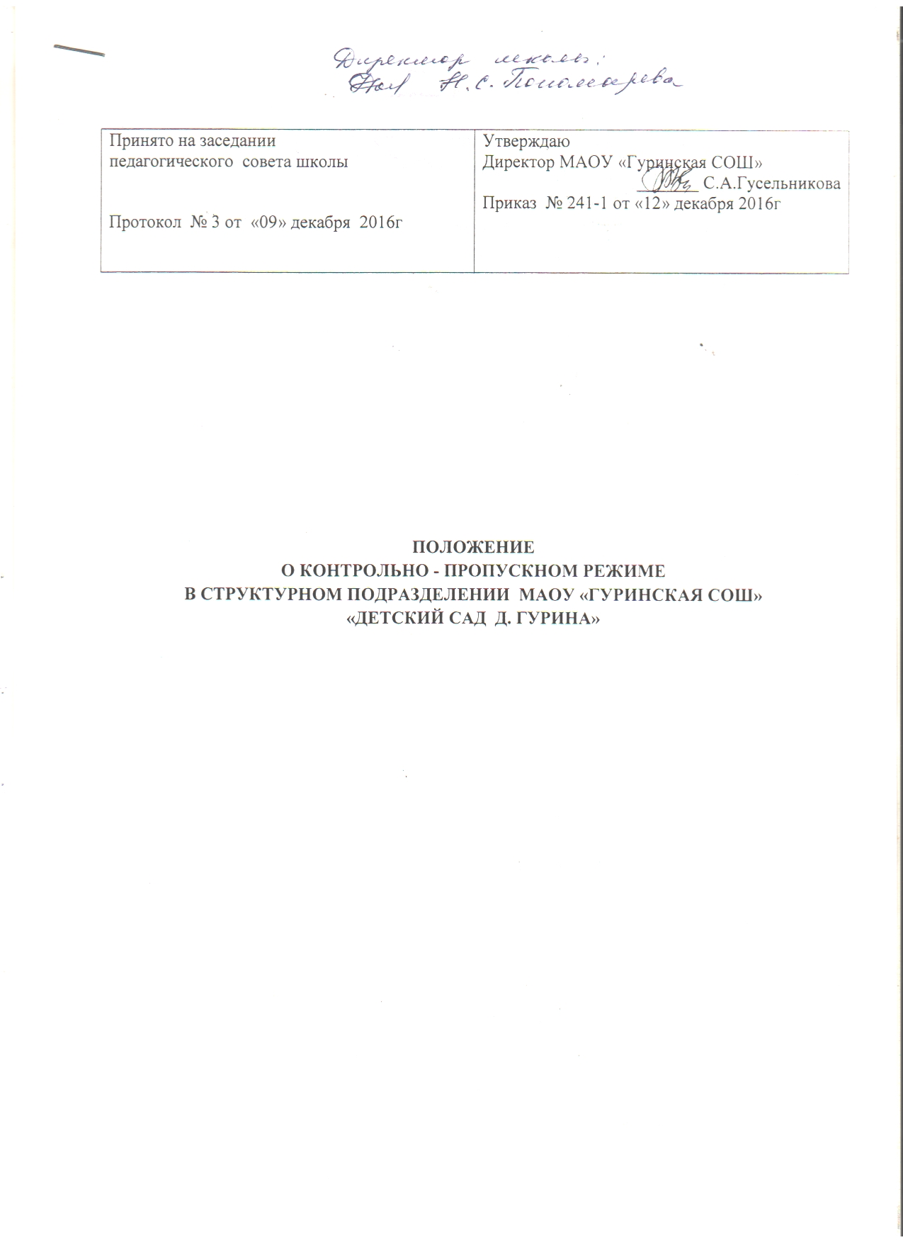

1.Общие положения

Положение об организации контрольно-пропускного режима (далее Положение) разработано в соответствии с Федеральным законом от 25.07.1998 № 130-03 «О борьбе с терроризмом», Постановлением правительства РФ от 15.09.1999 № 1040 «О мерах по противодействию терроризму, пунктами 5, 6.2, 7 статьи 28 Федерального закона №273 от 29.12.2012г. «Об образовании в Российской Федерации», Федеральным законом от 05.03.1992 № 2446-1 «О безопасности»
- Настоящим Положением определяется организация и порядок осуществления пропускного режима в структурном подразделении МАОУ «Гуринская средняя общеобразовательная школа» «Детский сад д. Гурина» в целях обеспечения общественной безопасности, предупреждения возможных террористических, экстремистских акций и других противоправных проявлений в отношении воспитанников, педагогических работников и технического персонала дошкольного учреждения.
- Настоящее Положение устанавливает порядок доступа сотрудников, воспитанников и их родителей (законных представителей), посетителей в детский сад, а также порядок вноса и выноса материальных средств на объекте, въезда и выезда автотранспорта, исключающих несанкционированное проникновение граждан, транспортных средств и посторонних предметов на территорию и в помещение структурного подразделения «Детский сад д. Гурина»
- Пропускной и внутриобъектовый режим устанавливается директором МАОУ «Гуринская средняя общеобразовательная школа» в целях обеспечения мероприятий и правил, выполняемых лицами, находящимися на территории и в помещении детского сада, в соответствии с требованиями внутреннего распорядка, пожарной безопасности и гражданской обороны.
- Организация, обеспечение и контроль соблюдения пропускного и внутриобъектового режима возлагается на:
- заведующую структурным подразделением;
- сторожа (по графику дежурств): в рабочие дни с 20.00 до 08.00; в выходные и праздничные дни круглосуточно.
- Ответственный за организацию и обеспечение пропускного режима на территории структурного подразделения назначается приказом руководителя образовательного учреждения.
2. Организация контрольно-пропускного режима (КПР)
2.1. Доступ в ДОУ осуществляется:
- работников с 08.00 – 18.30
- воспитанников и их родителей (законных представителей) с 8.00 - 18.30
- посетителей с 9.00 - 17.00
2.2.Вход в здание ДОУ осуществляется:
- работников - через центральный вход.
- воспитанников и родителей (законных представителей) - через центральный вход.
- посетителей - через центральный вход.
2.3 Допуск на территорию и в здание ДОУ в рабочие дни с 18.30 до 08.00, в выходные и праздничные дни осуществлять с письменного разрешения директора.
2.4. Допуск в ДОУ рабочих по ремонту здания осуществляется с письменного разрешения заведующей с понедельника по пятницу с 08.00 до 17.00.
3. Обязанности участников образовательного процесса, посетителей при осуществлении контрольно-пропускного режима (КПР)
3.1. Заведующая обязана:
- готовить проекты приказов, инструкций необходимых для осуществления КПР
- определять порядок контроля и ответственных за организацию КПР
- осуществлять оперативный контроль за выполнением Положения, работой ответственных лиц и т.д.
- обеспечить рабочее состояние системы освещения;
- обеспечить свободный доступ к аварийным и запасным выходам;
- обеспечить исправное состояние дверей, окон, замков, задвижек, ворот, калиток, фрамуг, стен, крыш;.
- обеспечить рабочее состояние системы аварийной подсветки указателей маршрутов эвакуации;
- осуществлять организацию и контроль за выполнением данного Положения всех участников образовательного процесса;
- осуществлять контроль за допуском родителей воспитанников (законных представителей), посетителей в здание детского сада и въезда автотранспорта на территорию ДОУ;
- осуществлять обход территории и здания в течение дежурства с целью выявления нарушений правил безопасности, делать записи в «Журнале обхода территории»;
- осуществлять контроль за соблюдением данного Положения работниками ДОУ и посетителями;
- при необходимости (обнаружение подозрительных лиц, взрывоопасных или подозрительных предметов и других возможных предпосылок к чрезвычайным ситуациям) принимать решения и руководить действиями для предотвращения чрезвычайных ситуаций (согласно инструкций по пожарной безопасности, гражданской обороне, охране жизни и здоровья детей и т.д.);
- выявлять лиц, пытающихся в нарушении установленных правил проникнуть на территорию детского сада, совершить противоправные действия в отношении воспитанников, работников и посетителей, имущества и оборудования образовательного учреждения. В необходимых случаях с помощью средств связи подать сигнал правоохранительным органам.
3.2. Сторож обязан:
- осуществлять обход территории и здания в течение дежурства с целью выявления нарушений правил безопасности, делать записи в «Журнале обхода территории»;
- при необходимости (обнаружение подозрительных лиц, взрывоопасных или подозрительных предметов и других возможных предпосылок к чрезвычайным ситуациям) принимать решения и руководить действиями для предотвращения чрезвычайных ситуаций (согласно инструкций по пожарной безопасности, гражданской обороне, охране жизни и здоровья детей и т.д.);
- при необходимости (обнаружение подозрительных лиц, взрывоопасных или подозрительных предметов и других возможных предпосылок к чрезвычайным ситуациям) принимать решения и руководить действиями для предотвращения чрезвычайных ситуаций (согласно инструкций по пожарной безопасности, гражданской обороне, охране жизни и здоровья детей и т.д.);
- выявлять лиц, пытающихся в нарушении установленных правил проникнуть на территорию детского сада, совершить противоправные действия в отношении воспитанников, работников и посетителей, имущества и оборудования образовательного учреждения. В необходимых случаях с помощью средств связи подать сигнал правоохранительным органам;
- исключить доступ в ДОУ работникам, воспитанникам и их родителям (законным представителям), посетителям в рабочие дни с 18.30 до 08.00, в выходные и праздничные дни, за исключением лиц допущенных по письменному разрешению руководителя учреждения.
3.3. Работники обязаны:
- работники ДОУ, к которым пришли дети со взрослыми или посетители должны осуществлять контроль за пришедшим на протяжении всего времени нахождения в здании и на территории;
- работники ДОУ должны проявлять бдительность при встречи в здании и на территории детского сада с посетителями (уточнять к кому пришли, проводить до места назначения и передавать другому сотруднику);
- работники групп, прачечной, кухни должны следить за основными и запасными выходами (должны быть всегда закрыты на запор) и исключать проход работников, родителей воспитанников и посетителей через данные входы;
- работники ДОУ при встрече с родителями (законными представителями) или посетителями должны задавать вопросы следующего содержания: фамилия, имя отчество того кто желает войти в ДОУ; назовите по фамилии, имени и отчеству из работников ДОУ, к кому хотите пройти; назвать имя, фамилию и дату рождения ребёнка, представителями которого вы являетесь; цель визита; была ли договорённость о встрече (дата, время).
3.4. Родители (законные представители) воспитанников обязаны:
- приводить и забирать детей лично или указать в родительском договоре перечень лиц, которым, можно отдавать ребёнка из детского сада;
- осуществлять вход и выход из детского сада только через центральный вход;
- при входе в здание детского сада родители должны проявлять бдительность и интересоваться к кому проходит посетитель, если он проходит вместе с ним и передать работнику ДОУ.
  - Посетители обязаны:
- при встрече с работником детского сада, ответить на вопросы работника;
- после входа в здание следовать чётко в направлении места назначения;
- после выполнения цели посещения осуществлять выход чётко в направлении центрального выхода;
- не вносить в детский сад объёмные сумки, коробки, пакеты и т.д.;
- представляться, если работники ДОУ интересуются вашей личностью и целью визита.
4. Участникам образовательного процесса и посетителям запрещается
  - Работникам запрещается:
- Нарушать настоящее положение;
- Нарушать инструкции по пожарной безопасности, гражданской обороне, охране жизни и здоровья детей;
- Оставлять без присмотра воспитанников, имущество и оборудование ДОУ;
- Оставлять незакрытыми на запор двери, окна, фрамуги, калитки, ворота и т.д.;
- Впускать на территорию и в здание неизвестных лиц и лиц не участвующих в образовательном процессе (родственники, друзья, знакомые и т.д.);
- Оставлять без сопровождения посетителей детского сада;
- Находиться на территории и в здании детского сада в нерабочее время, выходные и праздничные дни.
  - Родителям (законным представителям воспитанников) запрещается:
- Нарушать настоящее Положение;
- Оставлять без сопровождения или присмотра своих детей;
- Оставлять открытыми двери в детский сад и группу;
- Впускать в центральный вход подозрительных лиц;
- Входить в детский сад через запасные входы;
- Нарушать инструкции по пожарной безопасности, гражданской обороне, охране жизни и здоровья детей.
  - Посетителям запрещается:
- Нарушать настоящее Положение.
5. Участники образовательного процесса несут ответственность
  - Работники ДОУ несут ответственность за:
- Невыполнение настоящего Положения;
- Нарушение инструкций по пожарной безопасности, гражданской обороне, безопасному пребыванию детей и взрослых;
- Нарушение инструкции по охране жизни и здоровья детей;
- Допуск на территорию и в здание ДОУ посторонних лиц;
- Допуск на территорию и в здание ДОУ лиц в нерабочее время, выходные и праздничные дни;
- Халатное отношение к имуществу ДОУ.
  - Родители (законные представители) и посетители несут ответственность за:
- Невыполнение настоящего Положения;
- Нарушение правил безопасного пребывания детей в ДОУ;
- Халатное отношение к имуществу ДОУ.

